U Poreču, 27.7.2020.

- PRIOPĆENJE ZA MEDIJE

U srijedu koncert

Svjetski jazz orkestar glazbenih mladeži

JM JAZZ WORLD ORCHESTRA

U srijedu 29.7.2020. godine u 20,30 sati u starogradskoj jezgri ispred Istarske sabornice održati će se koncert Jeunesses Musicales Jazz World Orchestra (Svjetski jazz orkestar glazbenih mladeži). Ponajbolji mladi jazz glazbenici iz cijelog svijeta izvesti će program pod vodstvom renomiranog američkog trombonista Luisa Bonille.

Ovaj orkestar projekt je Međunarodne glazbene mladeži kojeg čine 18 vrhunskih glazbenika iz 14 zemalja s 5 kontinenta. Orkestar djeluje već 6 godina, a nastupio je na brojnim festivalima poput Gaume jazz festivala i Brussell jazz festivala u Belgiji, North Sea Jazz festivala u Nizozemskoj, Montreux jazz festivala u Švicarskoj, ATO jazz festivala u Bugarskoj, Liburnija jazz festivala u Hrvatskoj, ZG KUL na Tomislavcu.

Orkestar je nastupao sa renomiranim glazbenicima kao sto su Renne Maning, Jim Rotondy, Gonzalom Rubalcaba, KarlHeinz Miklinom, Johnom Rilleym, Hectorom Martignonom i Andy Mc Kee -em.

Svake godine orkestar vode dobro znani svjetski glazbenici, a umjetnički voditelj ovog ansambla jest američki trombonist, skladatelj i pedagog Luis Bonilla. Porijeklom iz Kostarike, Bonilla je odrastao u Kaliforniji, te se školovao i specijalizirao za izvedbu velikog dijapazona glazbenih žanrova. Valja istaknuti da je svirao s velikanima kao što su McCoy Tyner, Dizzy Gillespie, Lester Bowie, Tom Harrell, Freddie Hubbard, Astrud Gilberto, Willie Colon, Toshiko Akiyoshi i mnogi drugi. Raznolikost žanrova koje izvodi, osim umijeća muziciranja, otkriva i njegovu sklonost ka istraživanju najkompleksnije i najzahtjevnije glazbe današnjice. Bonilla je član Vanguard Jazz Orchestra, svira i u sastavu Dave Douglas & Brass Ecstasy. Zadnje dvije godine nastupa na turnejama s Philom Collinsom. Bio je redovni predavač na Manhattan School of Music i New England Conservatory, a od ove godine redovni je profesor na Kunst Univerzitetu u Grazu - jazz odjel.

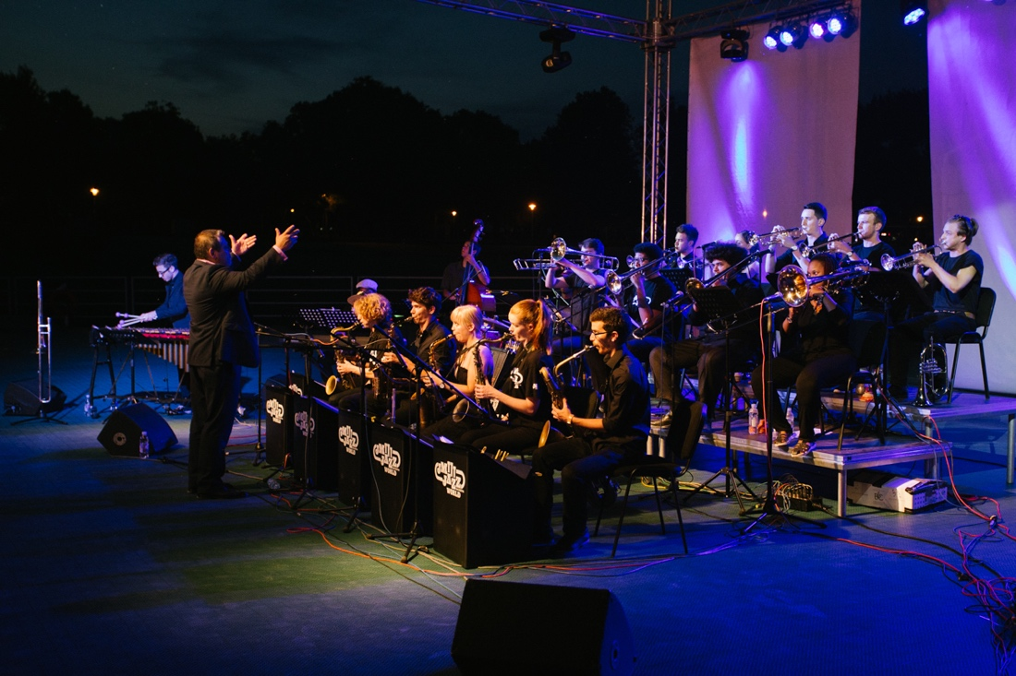

****

WEB: https://www.jmjazzworld.com/
FACEBOOK: https://www.facebook.com/JMJazzWorldOrchestra/

TURISTIČKA ZAJEDNICA
GRADA POREČA

